
Requisiti Tecnici e Funzionali

Scarto Archivistico



Sommario
Riferimenti 5
Obiettivo del documento 5
1.1 Acronimi 5
2 Il Processo di Scarto 6
2.1 Quadro Normativo 6
2.2 Scenario Applicativo 6
2.3 Determinazione degli Elementi Scartabili 8
2.4 Il processo di scarto in Sacer 9
2.5 Stati della Proposta di Scarto 13
2.6 Stati degli elementi scartabili 16
3 Requisiti Funzionali 17
3.1 RQ_JOB_SCA_01 – Creazione Automatica della Proposta di Scarto 17
3.1.1 Descrizione 17
3.2 RQ_JOB_SCA_02 – Log job scarto 18
3.2.1 Descrizione 19
3.3 RQ_PRO_SCA_03 – Visualizzazione di una Proposta di Scarto 19
3.3.1 Descrizione 19
3.3.2 Riferimenti e allegati 20
3.4 RQ_PRO_SCA_04 – Modifica proposta di scarto 20
3.4.1 Descrizione 20
3.4.2 Riferimenti e allegati 21
3.5 RQ_PRO_SCA_05 – Validazione Parer 21
3.5.1 Descrizione 21
3.5.2 Riferimenti e allegati 22
3.6 RQ_PRO_SCA_06 – Eliminazione proposta di scarto 22
3.6.1 Descrizione 22
3.6.2 Riferimenti e allegati 22
3.7 RQ_PRO_SCA_07 – Invio della proposta di scarto 22
3.7.1 Descrizione 23
3.7.2 Riferimenti e allegati 23
3.8 RQ_PRO_SCA_08 – Creazione Nulla Osta 23
3.8.1 Descrizione 24
3.9 RQ_PRO_SCA_08 – Creazione Atto di Scarto 24
3.9.1 Descrizione 24
3.9.2 Riferimenti e allegati 24
3.10 RQ_PRO_SCA_09 – Esecuzione Scarto 25
3.10.1 Descrizione 25
3.10.2 Riferimenti e allegati 25

Redatto da | Engineering / Paola Ugolotti
Verificato da
Approvato da
Data | 12/05/2014
Pagine | 27
Nome File | 0000.doc

Storia del documento
Versione | Data | Autore | Cambiamenti apportati
1.0 | 12/05/2014 | Ugolotti | Prima Emissione

Riferimenti
Nella tabella seguente sono riportati i documenti e/o le risorse di riferimento utili alla comprensione dei requisiti (es. architetture tecnologiche, specifiche, norme, etc..
I riferimenti di dettaglio per ogni requisito sono citati nei rispettivi paragrafi

Numero | Riferimento | Reperibile in
1 | Glossario | [URL 1]
2 | Requisiti versamento Unità Archivistiche | SACER_RQ_VersamentoUA_v1.3.doc
3 | Requsititi gestione del titolario | SACER_RQ_Titolario_v1.0.doc

Obiettivo del documento
Il presente documento ha lo scopo di tracciare e descrivere i requisiti funzionali del processo di scarto archivistico in SACER.

Acronimi
Acronimo | Definizione
PARER | Polo Archivistico Regionale Emilia Romagna
OAIS | Open Archival Information System
SIP | Submission Information Package (da OAIS)
AIP | Archival Information Package (da OAIS)
UA | Unità Archivistica
UD | Unità Documentaria
Archivista Parer | Soggetto del Polo Archivistico preposto alla verifica e validazione (validazione Parer) della proposta di scarto.
Archivista Struttura | Soggetto della Struttura versante preposto alla verifica e validazione (validazione Struttura) della proposta di scarto
Soprintendente | Soggetto della Soprintendenza Archivistica preposto alla verifica, alla validazione della proposta di scarto e alla generazione del Nulla Osta

Il Processo di Scarto

Quadro Normativo
Per Scarto indichiamo il complesso delle valutazioni e delle attività che si rendono necessarie per decidere quale parte della documentazione prodotta da un Struttura debba essere conservata in maniera permanente e quale possa essere eliminata.

Ogni soggetto pubblico deve dotarsi del piano di conservazione, come disposto dall'art. 68 del d.p.r 445/2000 (Testo unico delle disposizioni legislative e regolamentari in materia di documentazione amministrativa). Lo strumento per effettuare correttamente lo scarto è costituito dal massimario di selezione o scarto. Il massimario, in stretta relazione con il titolario di classificazione, deve indicare per quanto tempo deve essere conservata ogni serie o tipologia di documenti, prodotta nel corso dell'attività di ciascun Struttura.

Il Decreto legislativo 42/04 all’art. 21 indica che “Sono subordinati ad autorizzazione del Ministero ….d)lo scarto dei documenti degli enti pubblici e degli archivi privati per i quali sia intervenuta la dichiarazione a sensi dell’art. 13” .

Il processo di scarto prevede, infatti, che l’Struttura fornisca manifestazione della volontà di scarto tramite istanza motivata da inviare alla Soprintendenza archivistica, unitamente alla proposta di scarto. La Soprintendenza avvia una propria Istruttoria durante la quale potrà chiedere chiarimenti in merito alla proposta di scarto e decidere di sottrarre degli elementi dalla proposta di scarto.
Se l’istruttoria della Soprintendenza fornisce esito positivo, la Soprintendenza rilascia l’autorizzazione allo scarto.
Ricevuta l’autorizzazione della Soprintendenza, è necessario procedere allo scarto e alla verbalizzazione di avvenuta distruzione degli elementi.

Scenario Applicativo
Lo scenario consente di esaminare sinteticamente le funzionalità di gestione dello scarto.

L’automatismo (job di scarto) predispone la proposta di scarto, esaminando gli elementi scartabili per ogni struttura versante. Il job elabora le proposte a livello di strutture, producendo una proposta di scarto per ogni struttura versante definita in Sacer.

Il soggetto (Archivista Parer) è preposto alle seguenti funzioni: visualizzazione della proposta di scarto, visualizzazione dello scadenziario, eventuale modifica della proposta di scarto, eventuale eliminazione della proposta di scarto, validazione della proposta di Scarto, verifica dell’Atto di Scarto predisposto dall’Ente.
Il soggetto (Archivista Ente) è un soggetto della struttura versante che può visualizzare la proposta di scarto solo dopo che essa è stata validata dall’Archivista Parer e può visualizzare lo scadenziario. L’Archivista Ente può a sua volta eliminare la proposta di scarto o apportarvi delle modifiche; in questo caso il soggetto Archivista Parer dovrà validare nuovamente la proposta di scarto modificata dall’Archivista Ente.
L’Archivista Ente può inoltre visualizzare lo scadenziario. Dopo aver ricevuto il Nulla Osta dalla Soprintendenza, l’Archivista Ente procede a generare l’atto di scarto.
Solo le proposte validate dall’Archivista Parer e dall’Archivista Ente proseguono nel processo di scarto con il passaggio alla Soprintendenza.

Il soggetto (Soprintendente) è un soggetto della Soprintendenza Archivistica che svolge le seguenti funzioni: visualizza la proposta di scarto (validata dall’Archivista Parer e dall’Archivista Struttura),eventualmente rimuove degli elementi dalla proposta di scarto e genera il Nulla Osta.

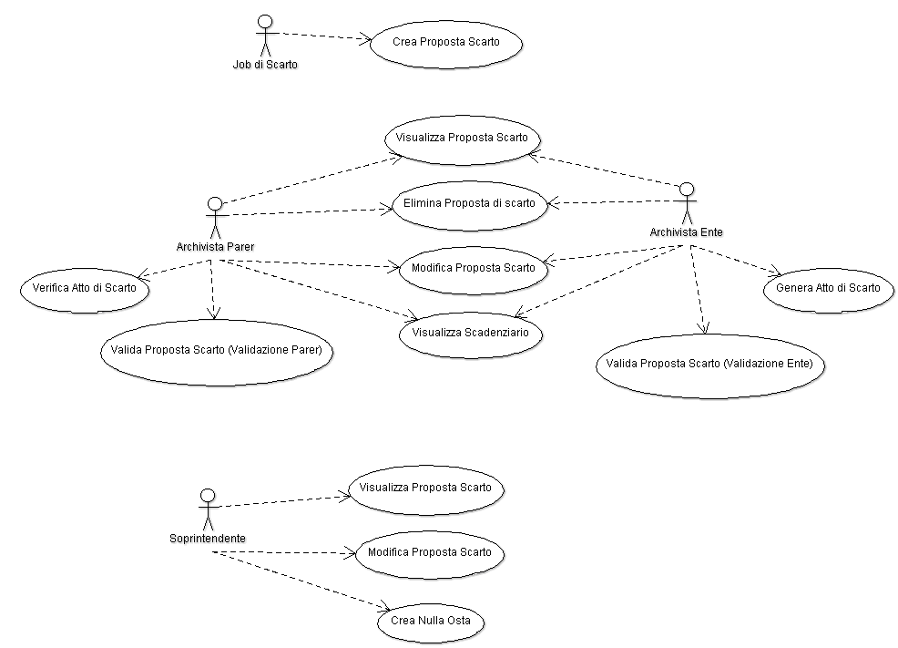

Determinazione degli Elementi Scartabili
Un elemento è scartabile quando ha superato i tempi di conservazione previsti ed è quindi possibile esercitare lo scarto archivistico.

Per determinare se un elemento è scartabile sono necessarie le seguenti informazioni:
- tempo di conservazione dell’elemento (espresso in anni)
- data di riferimento per il conteggio del tempo di conservazione

Il tempo di classificazione può essere definito:
- sul Piano di classificazione
- sul singolo fascicolo versato
- sul registro di appartenenza dell’Unità Documentaria
- sulla tipologia di Unità Documentaria

Per i Fascicoli la data di inizio conteggio coincide con la data di chiusura del fascicolo (metadato comunicato in fase di versamento della Unità Archivistica). Il sistema somma a tale data:
- il tempo di conservazione indicato all’atto di versamento del fascicolo stesso (se espressamente indicato)
- il tempo di conservazione associato alla voce di classificazione di appartenenza del fascicolo (nel caso in cui non sia stato espressamente indicato il tempo di conservazione del singolo fascicolo).

Per quanto riguarda le Unità documentarie occorre distinguere se esse sono contenute in fascicoli, se appartengono a delle serie o diversamente se non sono inserite in fascicoli e non appartengono a delle serie:

- Se l’UD è inserita in un fascicolo versato in Sacer: il tempo di conservazione utilizzato dal sistema è quello indicato all’atto di versamento del fascicolo stesso o, se non espressamente indicato, quello associato alla voce di classificazione di appartenenza del fascicolo. Nel caso in cui sulla tipologia di UD sia stato definito un tempo di conservazione, la UD utilizza il tempo di conservazione associato alla sua tipologia.
- Se l’UD appartiene ad una serie: se sul tipo registro di appartenenza della UD è stato indicato che il registro è associato ad una serie, il tempo di conservazione utilizzato dal sistema è quello associato al tipo registro
- Se l’UD NON è inserita in un fascicolo versato in Sacer e non appartiene ad una serie: tale elemento NON è scartabile e non viene processata dal Job di creazione della proposta di scarto (l’UD potrà essere scartata solo quando verrà versato il relativo fascicolo di appartenenza o quando verrà inserita in una serie).

Inoltre per determinare se una Unità Documentaria sia scartabile o meno occorre verificare se tale Unità Documentaria sia sottoposta a sequestro: in caso positivo, fino a quando il sequestro non si conclude l’Unità Documentaria non può essere scartata.

Sacer gestisce uno Scadenziario, attraverso il quale gli utenti dotati del profilo potranno visualizzare tutti gli elementi scartabili organizzati per data di scarto.
Nello scadenziario sarà quindi possibile:
- ricercare un elemento (fascicolo o UD) e visualizzarne il periodo di scarto
- visualizzare tutti gli elementi scartabili ad una determinata data
Nello scadenziario il sistema inserisce tutti i fascicoli e le sole Unità Documentarie che NON ereditano il tempo di conservazione del fascicolo o della serie di appartenenza (pertanto saranno inserite nello scadenziario le UD presenti in più di un fascicolo , le UD inserite in un fascicolo ed appartenenti a una serie; le UD che utilizzano il tempo di conservazione definito sulla loro tipologia di appartenenza o le UD oggetto di sequestro ancora attivo); le Unità documentarie che ereditano il tempo di conservazione del fascicolo o della serie di appartenenza non sono inserite nello scadenziario.

Il processo di scarto in Sacer
Il processo di scarto si articola nei seguenti passaggi:

- Predisposizione della proposta di scarto
La predisposizione della Proposta di Scarto per ciascuna struttura versante è eseguita dal sistema attraverso un job che si avvia:
- in automatico alla data impostata in sede di configurazione del job stesso (come linea operativa si propone di avviare il job nel mese di Gennaio).
- su richiesta dell’operatore Sacer dotato di apposito profilo

Il job processa ogni struttura versante e, per ciascuna di esse, inserisce nella Proposta di Scarto tutti gli elementi scartabili.

La proposta di scarto assume stato “DA_VALIDARE”.
Gli elementi in essa contenuta assumono stato:
- “PROPOSTO_ALLO_SCARTO” se l’elemento è scartabile:
  - fascicoli che hanno raggiunto i tempi di conservazione richiesti
  - UD appartenenti al fascicolo che NON sono inserite anche in altri fascicoli con tempi di conservazione maggiori e che NON appartengono ad una serie o ad una tipologia documentaria con tempi di conservazione maggiori e che NON sono oggetto di sequestro
  - Serie che ha raggiunto il tempo di conservazione richiesto
- “NON_SCARTABILE” se l’elemento non è scartabile (UD appartenenti al fascicolo che sono inserite anche in altri fascicoli con tempi di conservazione maggiori o che appartengono ad una serie o ad una tipologia con tempi di conservazione maggiori; UD sottoposte a sequestro).
Le UD non inserite in fascicoli o in serie non sono processate dal job.

2) Verifica della Proposta di Scarto da parte dei Soggetti “Archivista Parer”
Gli utenti di Parer dotati di apposito profilo visualizzano la proposta di scarto predisposta dal job.
I soggetti potranno apportare modifiche a tale proposta.
In particolare sarà possibile:
- aumentare il tempo di conservazione associato ad un singolo elemento o ad una selezione di elementi. In questo modo gli elementi potranno essere rimossi dalla presente proposta di scarto.
- Modificare i tempi di conservazione definiti sul fascicolo, sulla voce di classificazione, sul registro o sulla tipologia di UD, in modo da inserire nella proposta di scarto ulteriori elementi. Dopo aver eseguito tali modifiche, l’utente può eliminare la precedente proposta di scarto (che assumerà stato ELIMINATA_PARER), rilanciare il job e predisporre una nuova proposta di scarto.

3) Validazione della Proposta di Scarto (Validazione Parer)
Al termine della verifica gli utenti di Parer dotati di apposito profilo eseguono la validazione della proposta di scarto.
La proposta di scarto assume stato “VALIDATA_PARER”.
Gli elementi della proposta di scarto sui quali è stato aumentato il tempo di conservazione assumono stato “RIMANDATO_PARER”.

4) Invio della Proposta di Scarto alla Struttura versante
La proposta validata da Parer viene inviata alla struttura versante. L’invio viene eseguito direttamente da sistema e viene accompagnato da un invio formale della proposta (fuori sistema Sacer). A tal fine, Sacer permette di salvare la proposta di scarto utilizzando un modello predefinito.
La proposta di scarto assume stato “INVIATA_ENTE”.

5) Verifica della Proposta di Scarto da parte dei Soggetti “Archivista Struttura”
La proposta inviata alla struttura versante è visualizzabile on line dagli utenti della struttura versante dotati di apposito profilo.
Tali utenti verificano la proposta di scarto e possono apportare delle modifiche.
In particolare essi potranno:
- aumentare il tempo di conservazione associato ad un singolo elemento o ad una selezione di elementi. In questo modo gli elementi potranno essere rimossi dalla presente proposta di scarto
- Modificare i tempi di conservazione definiti sul fascicolo, sulla voce di classificazione, sul registro o sulla tipologia di UD, in modo da inserire nella proposta di scarto ulteriori elementi.

In caso di modifica alla proposta di scarto, la proposta assume stato “MODIFICATA_ENTE”. Per procedere nel processo di scarto è necessario che la proposta modificata sia nuovamente validata dal personale Parer.

Inoltre i soggetti della struttura versante con profilo “Archivista” potranno eliminare la proposta di scarto. In caso di eliminazione della proposta da parte di soggetti della struttura versante, la proposta assume stato “ELIMINATA_ENTE”. L’ente comunica al Polo Archivistico l’avvenuta eliminazione della proposta di scarto (fuori sistema Sacer).

6) Validazione della Proposta di Scarto (Validazione Ente)
Al termine della verifica gli utenti dell’Struttura dotati del ruolo “Archivista” potranno validare la proposta di scarto. La proposta di scarto assume stato “VALIDATA_ENTE”.
Gli elementi della proposta di scarto sui quali è stato aumentato il tempo di conservazione assumono stato “RIMANDATO_ENTE”.

7) Invio della Proposta di Scarto alla Soprintendenza Archivistica
La proposta di scarto validata dal Polo Archivistico e dalla Struttura versante viene trasmessa alla Soprintendenza Archivistica; la proposta di scarto assume lo stato “INVIATA_SOPRINTENDENZA”.
L’invio viene eseguito direttamente dall’applicativo e viene accompagnato da un invio formale della proposta (fuori sistema Sacer).

8) Verifica della Proposta di Scarto da parte della Soprintendenza Archivistica
Gli utenti appartenenti alla Soprintendenza (soggetti di Sacer definiti con ruolo “Soprintendente”) potranno operare direttamente su Sacer o visualizzare le proposte di scarto pervenute per le vie tradizionali (fuori sistema Sacer).
Su Sacer il personale della Soprintendenza Archivistica potrà visualizzare tutte le proposte di scarto validate dal Polo Archivistico e dal responsabile d’archivio della specifica struttura e decidere di escludere dallo scarto determinati fascicoli e /o singole Unità Documentarie in essa contenute.
Il personale della Soprintendenza Archivistica NON potrà inserire nuovi elementi nella proposta di scarto.
Se il personale della Soprintendenza opera extra Sacer, dovrà comunicare all’ente tutte le operazioni eseguite in modo che l’ente stesso registri le modifiche apportate dalla Soprintendenza.

9) Validazione della Proposta di Scarto (Validazione Soprintendenza)
Al termine della propria istruttoria, il personale della Soprintendenza fornisce il Nulla Osta all’operazione di scarto completo o con Osservazioni.
La proposta di scarto validata dalla Soprintendenza assume stato “GENERATO_NULLA_OSTA”
Gli elementi della proposta di scarto per i quali la Soprintendenza ha fornito il Nulla Osta allo scarto assumono lo stato “DA_SCARTARE”.

10) Invio del Nulla Osta
La Soprintendenza può eseguire l’invio del Nulla Osta all’Ente direttamente da applicativo ; la proposta di scarto assume stato “NULLA_OSTA_INVIATO_ENTE”
Se il personale della Soprintendenza opera extra Sacer, dovrà trasmettere il Nulla Osta all’Ente per le vie tradizionali e il personale dell’ente versante dovrà registrare l’invio su Sacer.

11) Verifica Nulla Osta
L’ente riceve il Nulla Osta dalla Soprintendenza. Se la Soprintendenza ha inviato il Nulla Osta per le vie tradizionali (fuori sistema Sacer), il personale appositamente profilato della struttura versante registra il documento ricevuto.
Il personale dell’ente verifica il Nulla Osta predisposto dalla Soprintendenza:
- nel caso riscontrasse degli errori rinvia la proposta di scarto alla Soprintendeza per la correzione. La proposta assume in questo caso lo stato “DA_CORREGGERE_NULLA_OSTA”.
- In caco positivo, valida il nulla osta: la proposta assume stato “NULLA_OSTA_VALIDATO”

12) Generazione dell’Atto di Scarto
L’ente esegue quindi la generazione dell’Atto di Scarto al quale allega il Nulla Osta trasmesso dalla Soprintendenza Archivistica. Lo stato della proposta assume stato “GENERATO_ATTO_SCARTO”

13) Invio Atto di Scarto a Parer
L’ente invia l’atto di scarto al Polo Archivistico. La proposta assume stato “ATTO_SCARTO_INVIATO_PARER”

14) Verifica Finale
I soggetti del Polo Archivistico dotati di apposito profilo eseguono un’ulteriore verifica prima di procedere con lo scarto.
Si possono verificare le seguenti situazioni:
- Parer riscontra delle discrepanze tra quanto indicato nell’atto di scarto e quando presente nella proposta di scarto operativa generata sul sistema. Il Polo Archivistico avvisa l’Ente e gli rinvia la proposta di scarto che assumerà stato “DA_CORREGGERE” (per esempio la Soprintendenza richiede di rimuovere dalla proposta di scarto il documento n. 1 e l’operatore dell’Ente erroneamente rimuove dall’elenco il numero 2 anziché il numero 1). In questo caso l’Ente deve validare nuovamente la proposta, che ritrasmetterà al Polo senza richiedere nuovamente la validazione della Soprintendenza.
- Parer si accorge di un errore sul Nulla Osta: anche in questo caso il Polo Archivistico avvisa l’Ente e gli rinvia la proposta di scarto che assumerà stato “DA_CORREGGERE”. L’ente procederà a rinviare la proposta alla Soprintendenza (la proposta assumerà stato “DA_CORREGGERE_NULLA_OSTA”)
- Parer non riscontra errori: l’atto di scarto viene validato ed assume stato “ATTO_SCARTO_VERIFICATO”

15) Esecuzione dello Scarto
Parer procede ad eseguire fisicamente lo scarto di tutti gli elementi contenuti nell’elenco; le UD e i fascicoli scartati assumono stato “SCARTATO”.
Sul sistema Sacer rimane traccia dell’identificativo dell’UD scartata con relativo puntamento all’elenco di scarto cui si riferisce.
La proposta di scarto assume stato CHIUSA.

Stati della Proposta di Scarto
Il diagramma stati-transizioni che segue illustra il ciclo di vita di una proposta di scarto in SACER.

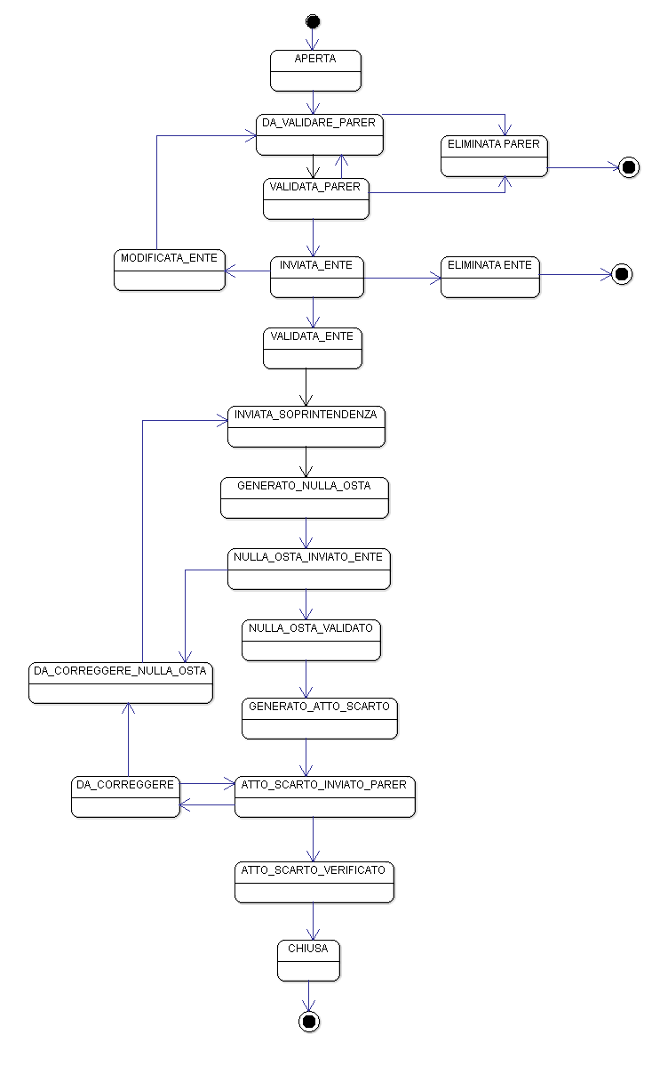
Una proposta di scarto nasce in stato APERTA quando il job di scarto inizia il processo di scarto, oppure quando l’operatore Sacer manualmente richiede la creazione di una nuova proposta di scarto. Una proposta di scarto in stato APERTA assume stato:
- DA_VALIDARE_PARER quando il job termina il processo di predisposizione della proposta.

Una proposta di scarto in stato DA_VALIDARE_PARER assume stato:
- VALIDATA_PARER quando è validata da un soggetto di Parer dotato di apposito profilo (Archivista Parer).
- ELIMINATA_PARER quando un soggetto di Parer dotato di apposito profilo decide di eliminare la proposta.

Una proposta in stato VALIDATA_PARER assume stato:
- DA_VALIDARE_PARER se un soggetto di Parer dotato di apposito profilo esegue delle modifiche ad una proposta che aveva precedentemente validato, prima che questa venga inviata alla struttura competente.
- ELIMINATA_PARER quando un soggetto di Parer dotato di apposito profilo decide di eliminare la proposta.
- INVIATA_ENTE quando un soggetto di Parer dotato di apposito profilo invia la proposta alla Struttura competente.

Una proposta in stato INVIATA_ENTE assume stato:
- VALIDATA_ENTE quando un soggetto della Struttura competente dotato di apposito profilo (Archivista Ente) valida la proposta.
- MODIFICATA_ENTE quando un soggetto della Struttura competente dotato di apposito profilo (Archivista Ente) modifica la proposta di scarto. Una proposta in stato MODIFICATA_ENTE assume stato DA_VALIDARE_PARER quando ne viene eseguito il salvataggio ad opera della struttura competente.
- ELIMINATA_ENTE quando un soggetto della Struttura competente dotato di apposito profilo decide di eliminare la proposta.

Una proposta di scarto in stato VALIDATA_ENTE assume stato:
- INVIATA_SOPRINTENDENZA quando la Struttura competente ne esegue l’invio alla Soprintendenza per richiedere il Nulla Osta allo Scarto.

Una proposta di scarto in stato INVIATA_SOPRINTENDENZA assume stato:
- GENERATO_NULLA_OSTA quando la Soprintendenza valida la proposta di scarto e genera il Nulla Osta.

Una proposta in stato GENERATO_NULLA_OSTA assume stato:
- NULLA_OSTA_INVIATO_ENTE quando la Soprintendenza trasmette il Nulla Osta alla Struttura competente.

Una proposta in stato NULLA_OSTA_INVIATO_ENTE assume stato:
- DA_CORREGGERE_NULLA_OSTA quando l’Ente che ha ricevuto il Nulla Osta si accorge di eventuali errori avvenuti nella predisposizione del Nulla Osta.
- NULLA_OSTA_VALIDATO quando l’Ente non riscontra errori sul Nulla Osta ricevuto.

Una proposta in stato NULLA_OSTA_VALIDATO assume stato:
- GENERATO_ATTO_SCARTO quando l’ente esegue la creazione dell’atto di scarto

Una proposta in stato GENERATO_ATTO_SCARTO assume stato:
- ATTO_SCARTO_INVIATO_PARER quando l’ente trasmette l’atto di scarto a Parer

Una proposta in stato ATTO_SCARTO_INVIATO_PARER assume stato:
- DA_CORREGGERE quando Parer riscontra degli errori sull’atto di scarto o sul nulla osta e trasmette l’atto all’ente affinchè proceda alle necessarie correzioni
- ATTO_SCARTO_VERIFICATO se Parer non riscontra anomalie

Una proposta in stato ATTO_SCARTO_VERIFICATO assume stato:
- CHIUSA quando viene eseguita l’eliminazione degli elementi inseriti nell’atto di scarto.

Stati degli elementi scartabili
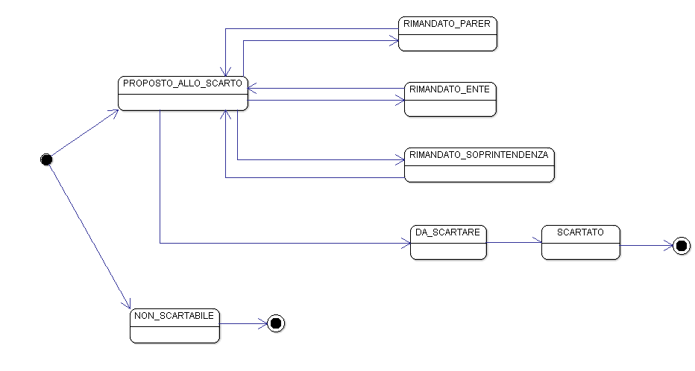
Il job di scarto elabora gli elementi presenti in Sacer (Unità Archivistiche e Unità documentarie); ogni singolo elemento assume stato PROPOSTO_ALLO_SCARTO se risulta scartabile in quanto ha superato i tempi di conservazione previsti; diversamente se l’elemento non è scartabile assume stato NON_SCARTABILE.

Un elemento in stato PROPOSTO_ALLO_SCARTO viene esaminato dal personale Parer dotato di apposito ruolo. L’elemento assume stato RIMANDATO_PARER se l’Archivista Parer decide di aumentare il tempo di conservazione dell’elemento; diversamente se l’archivista ne conferma lo scarto l’elemento rimane in stato PROPOSTO_ALLO_SCARTO.

Un elemento in stato PROPOSTO_ALLO_SCARTO inserito in una proposta di scarto in stato “VALIDATA_PARER” viene esaminato dal personale dell’Struttura versante dotato di apposito ruolo. L’elemento assume stato RIMANDATO_STRUTTURA se l’Archivista dell’Struttura decide di aumentare il tempo di conservazione dell’elemento; diversamente se l’archivista ne conferma lo scarto l’elemento rimane in stato PROPOSTO_ALLO_SCARTO.

Un elemento in stato PROPOSTO_ALLO_SCARTO inserito in una proposta di scarto in stato “VALIDATA_STRUTTURA” viene esaminato dal personale della Soprintendenza Archivistica. L’elemento assume stato RIMANDATO_SOPRINTENDENZA se il personale della Soprintendenza decide di aumentare il tempo di conservazione dell’elemento; diversamente se l’archivista ne conferma lo scarto l’elemento rimane in stato PROPOSTO_ALLO_SCARTO.

Un elemento in stato PROPOSTO_ALLO_SCARTO inserito in una proposta di scarto in stato “ATTO_SCARTO_VERIFICATO” è pronto per lo scarto: all’atto di verifica finale dell’atto dis carto in cui è inserito, l’elemento assume stato DA_SCARTARE.

Un elemento in stato DA_SCARTARE assume stato SCARTATO quando viene eseguita fisicamente la cancellazione dell’elemento.

Requisiti Funzionali
Nel seguito sono presentati i requisiti dell’area funzionale “Scarto” (sigla = UD_SCA).

RQ_JOB_SCA_01 – Creazione Automatica della Proposta di Scarto

ID requisito | RQ_JOB_SCA_01
Titolo | Creazione Automatica della Proposta di Scarto
Origine | Incontro con Bezzi / Casagni
Requisiti correlati | RQ_JOB_SCA_02 – Log job della proposta di scarto
Redattore | Ugolotti
Referente | Casagni

Descrizione
Il job di scarto deve essere attivabile automaticamente alla data definita in sede di configurazione.
Il job può inoltre essere attivato manualmente, su iniziativa dell’utente Parer appositamente profilato.
Per ogni struttura versante il job crea una proposta di scarto in stato APERTA e vi inserisce gli elementi scartabili.

- per ogni fascicolo versato il job somma il tempo di conservazione (definito sul fascicolo stesso o in alternativa associato alla voce di classifica di appartenenza del fascicolo) alla data di chiusura del fascicolo; se il fascicolo risulta scaduto nell’anno precedente o negli anni precedenti, il sistema lo inserisce nella proposta di scarto. Il fascicolo assume lo stato “PROPOSTO_ALLO_SCARTO”. Il job determina se le UD contenute nel fascicolo sono contenute anche in altri fascicoli con diversi tempi di conservazione.
  - se l’UD risulta presente solo in quel fascicolo, non è sequestrata e non è inserita in una serie il sistema inserisce l’UD nella proposta di scarto
  - Se l’UD risulta presente anche in un fascicolo con tempo di conservazione maggiore, tale UD non viene inserita nella proposta di scarto (assume stato “NON_SCARTABILE”)
  - Se l’UD risulta inserita in una serie con tempo di conservazione maggiore, tale UD non viene inserita nella proposta di scarto (assume stato “NON_SCARTABILE”)
  - Se l’UD è stata posta sotto sequestro e il sequestro cui si riferisce è ancora aperto
- per ogni UD versata non inserita in fascicoli ed inserita in una serie, il job somma il tempo di conservazione definito sul tipo registro all’anno definito nella chiave della UD: Se la UD risulta scaduta nell’anno precedente o negli anni precedenti, inserisce la UD nella proposta di Scarto. La UD assume lo stato “PROPOSTO_ALLO_SCARTO”

Le UD non inserite in fascicoli e non appartenenti a delle serie assumono stato NON_SCARTABILE.
Dopo aver esaminato tutti gli elementi della struttura il job chiude la proposta di scarto ponendo la proposta in stato DA_VALIDARE
Il sistema gestisce una transazione per ogni struttura versante.

RQ_JOB_SCA_02 – Log job scarto

ID requisito | RQ_JOB_SCA_02
Titolo | Log job di scarto
Origine | Incontro con Bezzi / Casagni
Requisiti correlati | RQ_JOB_SCA_01 – Creazione automatica della proposta di scarto
Redattore | Ugolotti
Referente | Casagni

Descrizione
Ogni avvio ed ogni termine del job di scarto deve essere registrato in uno specifico log che evidenzia l’istante e, nel caso di termine del job con errore, riporta l’errore.

Nell’ambito dell’avvio del job, deve essere registrato nel log un’entrata per le seguenti operazioni:
- creazione proposta di scarto
- aggiunta elemento (fascicolo; UD) alla proposta di scarto
- chiusura proposta di scarto

RQ_PRO_SCA_03 – Visualizzazione di una Proposta di Scarto

ID requisito | RQ_PRO_SCA_03
Titolo | Visualizzazione di una proposta di scarto
Origine | Incontro con Bezzi / Casagni
Requisiti correlati
Redattore | Ugolotti
Referente | Casagni

Descrizione
Gli operatori Parer con apposito profilo potranno visualizzare da Menù la voce “Scarto / Proposte di Scarto”.
Selezionando tale voce di menù il sistema apre una maschera per consentire la ricerca degli elenchi di scarto presenti per la struttura alla quale l’utente si è loggato.

I filtri per consentire di ricercare una proposta di scarto sono i seguenti:

- Stato della Proposta di scarto
- Anno di produzione della proposta di scarto
- Descrizione della proposta di scarto
- Chiave Unità Documentaria (Registro – Anno – Numero) inserita nella Proposta di scarto
- Identificativo del fascicolo inserito nella Proposta di scarto
- …..

L’utente valorizza i filtri di ricerca e seleziona il pulsante Ricerca.
Il sistema mostra una tabella con le proposte di scarto che rispondono ai criteri di ricerca inseriti.

Nella tabella dei risultati sono evidenziati i seguenti campi:
- Anno di produzione della proposta di scarto
- Descrizione della proposta di scarto
- Stato della proposta di scarto

L’utente può accedere al dettaglio di una singola proposta di scarto selezionando l’apposito pulsante “Visualizza dettaglio”.

Il sistema visualizza una maschera in cui riporta tutte le informazioni della proposta di scarto e l’indicazione degli elementi (fascicoli e UD) in essa inseriti.

L’utente verifica la proposta di scarto e nel caso procede alla modifica (se lo stato in cui si trova la proposta consente l’operazione)

Punto di estensione: Modifica Proposta di Scarto

L’utente verifica la proposta di scarto e nel caso procede alla validazione (se lo stato in cui si trova la proposta consente l’operazione)

Punto di estensione: Validazione Proposta di Scarto

L’utente verifica la proposta di scarto e nel caso procede alla sua eliminazione (se lo stato in cui si trova la proposta consente l’operazione)

Punto di estensione: Eliminazione Proposta di Scarto

Riferimenti e allegati
--

RQ_PRO_SCA_04 – Modifica proposta di scarto

ID requisito | RQ_PRO_SCA_04
Titolo | Modifica proposta di scarto
Origine | Incontro con Bezzi / Casagni
Requisiti correlati | RQ_PRO_SCA_03 Visualizzazione di una proposta di scarto
Redattore | Ugolotti
Referente | Casagni

Descrizione

Dalla pagina di dettaglio della proposta di scarto, l’utente può apportare delle modifiche. In particolare l’utente può:

- aumentare il tempo di conservazione associato ad un singolo elemento o ad una selezione di elementi. In questo modo gli elementi potranno essere rimossi dalla presente proposta di scarto. Tali elementi sono posti in stato:
  - “RIMANDATO_PARER” se la modifica è operata da utenti appartenenti al Polo Archivistico
  - “RIMANDATO_ENTE” se la modifica è operata da utenti della struttura competente
  - “RIMANDATO_SOPRINTENDENZA” se la modifica è operata da utenti appartenenti alla Soprintendenza Archivistica

- Modificare i tempi di conservazione definiti sul fascicolo, sulla voce di classificazione, sul registro o sulla tipologia di UD, in modo da inserire nella proposta di scarto ulteriori elementi.

Riferimenti e allegati
--

RQ_PRO_SCA_05 – Validazione Parer

ID requisito | RQ_PRO_SCA_05
Titolo | Validazione Parer
Origine | Incontro con Bezzi / Casagni
Requisiti correlati | RQ_PRO_SCA_03 Visualizzazione di una proposta di scarto
Redattore | Ugolotti
Referente | Casagni

Descrizione

Tale funzionalità è esercitabile, a seconda dello stato assunto dalla proposta di scarto:
- dagli utenti di Parer dotati di apposito profilo
- dagli utenti della struttura competente dotati di apposito profilo
- dagli utenti della Soprintendenza dotati di apposito profilo

L’utente esegue la registrazione della validazione selezionando l’apposito pulsante, che sarà abilitato solo se lo stato in cui si trova la proposta consente tale operazione.

La proposta di scarto assume stato:
- “VALIDATA_PARER” se viene eseguita da personale del Polo Archivistico, quando la proposta è in stato “DA_VALIDARE_PARER”
- “VALIDATA_ENTE” se viene eseguita da personale dell’ Ente competente, quando la proposta è in stato “INVIATA_ENTE”
- “NULLA_OSTA_VALIDATO” se viene eseguita da personale dell’ Ente competente, quando la proposta è in stato “NULLA_OSTA_INVIATO_ENTE”
- “ATTO_SCARTO_VERIFICATO” se viene eseguita da personale del Polo Archivistico, quando la proposta è in stato “ATTO_SCARTO_INVIATO_PARER”

Riferimenti e allegati
--

RQ_PRO_SCA_06 – Eliminazione proposta di scarto

ID requisito | RQ_PRO_SCA_05
Titolo | Eliminazione proposta di scarto
Origine | Incontro con Bezzi / Casagni
Requisiti correlati | RQ_PRO_SCA_03 Visualizzazione di una proposta di scarto
Redattore | Ugolotti
Referente | Casagni

Descrizione

Tale funzionalità è esercitabile, a seconda dello stato assunto dalla proposta di scarto:
- dagli utenti di Parer dotati di apposito profilo
- dagli utenti della struttura competente dotati di apposito profilo

L’utente elimina la proposta di scarto selezionando il pulsante “Elimina”. Tale pulsante sarà abilitato solo se lo stato in cui si trova la proposta consente tale operazione.
La proposta di scarto assume stato:
- “ELIMINATA_PARER” se viene eseguita da personale del Polo Archivistico, quando la proposta è in stato “DA_VALIDARE_PARER” o “VALIDATA_PARER”
- “ELIMINATA_ENTE” se viene eseguita da personale dell’ Ente competente, quando la proposta è in stato “INVIATA_ENTE”

Riferimenti e allegati
--

RQ_PRO_SCA_07 – Invio della proposta di scarto

ID requisito | RQ_PRO_SCA_07
Titolo | Invio della proposta di scarto
Origine | Incontro con Bezzi / Casagni
Requisiti correlati | RQ_PRO_SCA_03 Visualizzazione di una proposta di scarto
Redattore | Ugolotti
Referente | Casagni

Descrizione

Questa funzionalità si riferisce alla trasmissione della proposta di scarto da un utente ad un altro, in base allo stato di avanzamento della proposta stessa.

Tale funzionalità è esercitabile, a seconda dello stato assunto dalla proposta di scarto:
- dagli utenti di Parer dotati di apposito profilo
- dagli utenti della struttura competente dotati di apposito profilo
- dagli utenti della Soprintendenza archivistica

L’utente trasmette la proposta di scarto selezionando il relativo pulsante che sarà abilitato solo se lo stato in cui si trova la proposta consente tale operazione.
La proposta di scarto assume stato:
- “INVIATA_ENTE” se viene eseguita da personale del Polo Archivistico, quando la proposta è in stato “VALIDATA_PARER”
- “INVIATA_SOPRINTENTENDA” se viene eseguita da personale dell’ Ente competente, quando la proposta è in stato “VALIDATA_ENTE”
- “NULLA_OSTA_INVIATO_ENTE” se viene eseguita dal personale della Soprintendenza, quando la proposta è in stato “GENERATO_NULLA_OSTA”
- “ATTO_SCARTO_INVIATO_ENTE” se viene eseguita da personale dell’ Ente competente, quando la proposta è in stato “GENERATO_ATTO_SCARTO”

Riferimenti e allegati
--

RQ_PRO_SCA_08 – Creazione Nulla Osta

ID requisito | RQ_PRO_SCA_08
Titolo | Creazione Nulla Osta
Origine | Incontro con Bezzi / Casagni
Requisiti correlati
Redattore | Ugolotti
Referente | Casagni

Descrizione
Gli operatori della Soprintendenza (o gli operatori dell’ente competente per conto dei soprintendenti se gli utenti della Soprintendenza non sono utenti che interagiscono con l’applicazione Sacer) selezionano da menù la voce “Scarto / Proposte di Scarto”.
Selezionando tale voce di menù viene aperta una maschera per consentire la ricerca della proposta di scarto.
Il sistema mostra una tabella con tale proposta di scarto; l’utente accede al dettaglio selezionando l’apposito pulsante “Visualizza dettaglio”.
Se la proposta di scarto è in stato “INVIATA_SOPRINTENDENZA” è attivo il pulsante “Creazione Nulla Osta”. L’utente seleziona tale pulsante.
Il sistema chiede all’utente di compilare i dati descrittivi del nulla osta.
Dopo aver compilato i campi richiesti, il soprintendente esegue il salvataggio.
Il sistema genera il nulla osta e pone la proposta in stato “GENERATO_NULLA_OSTA”.

RQ_PRO_SCA_08 – Creazione Atto di Scarto

ID requisito | RQ_PRO_SCA_08
Titolo | Creazione Atto di Scarto
Origine | Incontro con Bezzi / Casagni
Requisiti correlati
Redattore | Ugolotti
Referente | Casagni

Descrizione
Gli operatori dell’ente competente selezionano da menù la voce “Scarto / Proposte di Scarto”.
Selezionando tale voce di menù viene aperta una maschera per consentire la ricerca della proposta di scarto inviata alla Soprintendenza
Il sistema mostra una tabella con tale proposta di scarto; l’utente accede al dettaglio selezionando l’apposito pulsante “Visualizza dettaglio”.
Se la proposta di scarto è in stato “NULLA_OSTA_VALIDATO” è attivo il pulsante “Creazione Atto di Scarto”. L’utente seleziona tale pulsante.
Il sistema chiede all’utente di compilare i dati descrittivi dell’atto di scarto; se il nulla osta inviato dalla soprintendenza è disponibile in formato elettronico, l’archivista dell’ente lo associa all’atto di scarto.
Dopo aver compilato i campi richiesti, l’archivista esegue il salvataggio.
Il sistema genera l’atto di scarto e pone la proposta in stato “GENERATO_ATTO_SCARTO”.

Riferimenti e allegati
--

RQ_PRO_SCA_09 – Esecuzione Scarto

ID requisito | RQ_PRO_SCA_09
Titolo | Esecuzione Scarto
Origine | Incontro con Bezzi / Casagni
Requisiti correlati
Redattore | Ugolotti
Referente | Casagni

Descrizione

Questa funzionalità viene avviata da personale Parer appositamente profilato ed è esercitabile a partire da quando la proposta di scarto si trova in stato “ATTO_SCARTO_VERIFICATO”. La funzione lancia un processo di eliminazione degli elementi in stato “DA_SCARTARE” .

Per tali elementi sono svolte le seguenti funzioni:
- eliminazione di tutti i file (componenti) associati alle UD da scartare
- eliminazione dei dati specifici associati alla tipologia UD, tipo documento, tipo componente se per tali tipologie è settato a NO il campo “Mantieni dati specifici dopo lo scarto” (valore di default)

Sono da approfondire i singoli metadati da mantenere e quelli da eliminare su fascicolo e su UD

Riferimenti e allegati
--

